КОМИТЕТ  РЕСПУБЛИКИ ТАТАРСТАН  ПО ОХРАНЕ ОБЪЕКТОВ КУЛЬТУРНОГО НАСЛЕДИЯ |  | ТАТАРСТАН РЕСПУБЛИКАСЫНЫӉ МӘДӘНИ МИРАС ОБЪЕКТЛАРЫН САКЛАУ КОМИТЕТЫ

ПРИКАЗ БОЕРЫК
№

О включении выявленного объекта культурного наследия «Здание, в котором размещались номера купца Шагиахметова», 2-я пол. XIX в., расположенного по адресу: Республика Татарстан, Мамадышский муниципальный район, г. Мамадыш, ул. Советская, д. 14, в единый государственный реестр объектов культурного наследия (памятников истории и культуры) народов Российской Федерации
в качестве объекта культурного наследия регионального значения «Здание, в котором размещались номера купца Шагиахметова», вторая половина XIX в., расположенного по адресу: Республика Татарстан, Мамадышский муниципальный район, г. Мамадыш, ул. Советская, д. 14, утверждении границ его территории и предмета охраны

В соответствии с Федеральным законом от 25 июня 2002 года № 73-ФЗ
«Об объектах культурного наследия (памятниках истории и культуры) народов Российской Федерации», Законом Республики Татарстан от 1 апреля 2005 года № 60-ЗРТ «Об объектах культурного наследия в Республике Татарстан», положительным заключением государственной историко-культурной экспертизы от 02.11.2023 п р и к а з ы в а ю:
- Включить выявленный объект культурного наследия «Здание, в котором размещались номера купца Шагиахметова», 2-я пол. XIX в., по адресу: Республика Татарстан, Мамадышский муниципальный район, г. Мамадыш, ул. Советская, д. 14, в единый государственный реестр объектов культурного наследия (памятников истории и культуры) народов Российской Федерации в качестве объекта культурного наследия регионального значения «Здание, в котором размещались номера купца Шагиахметова», вторая половина XIX в. (далее – памятник), расположенного по адресу: Республика Татарстан, Мамадышский муниципальный район, г. Мамадыш, ул. Советская, д. 14.
- Утвердить границы территории объекта культурного наследия регионального значения «Здание, в котором размещались номера купца Шагиахметова», вторая половина XIX в., расположенного по адресу: Республика Татарстан, Мамадышский муниципальный район, г. Мамадыш, ул. Советская, д. 14, согласно приложению № 1 к настоящему приказу.
- Утвердить предмет охраны объекта культурного наследия регионального значения «Здание, в котором размещались номера купца Шагиахметова», вторая половина XIX в., расположенного по адресу: Республика Татарстан, Мамадышский муниципальный район, г. Мамадыш, ул. Советская, д. 14, согласно приложению № 2 к настоящему приказу.
- Отделу учета объектов культурного наследия и градостроительной деятельности обеспечить внесение сведений о границах территории указанного объекта культурного наследия в Единый государственный реестр недвижимости
и единый государственный реестр объектов культурного наследия (памятников истории и культуры) народов Российской Федерации.
- Контроль за исполнением настоящего приказа оставляю за собой.

Председатель Комитета И.Н. Гущин

Приложение № 1
к приказу Комитета
Республики Татарстан по охране объектов культурного наследия
от _________ 2023 года № ____

Границы территории
объекта культурного наследия регионального значения
«Здание, в котором размещались номера купца Шагиахметова»,
вторая половина XIX в., расположенного по адресу: Республика Татарстан, Мамадышский муниципальный район, г. Мамадыш, ул. Советская, д. 14

Карта (схема) границ территории
объекта культурного наследия регионального значения
«Здание, в котором размещались номера купца Шагиахметова»,
вторая половина XIX в., расположенного по адресу: Республика Татарстан, Мамадышский муниципальный район, г. Мамадыш, ул. Советская, д. 14

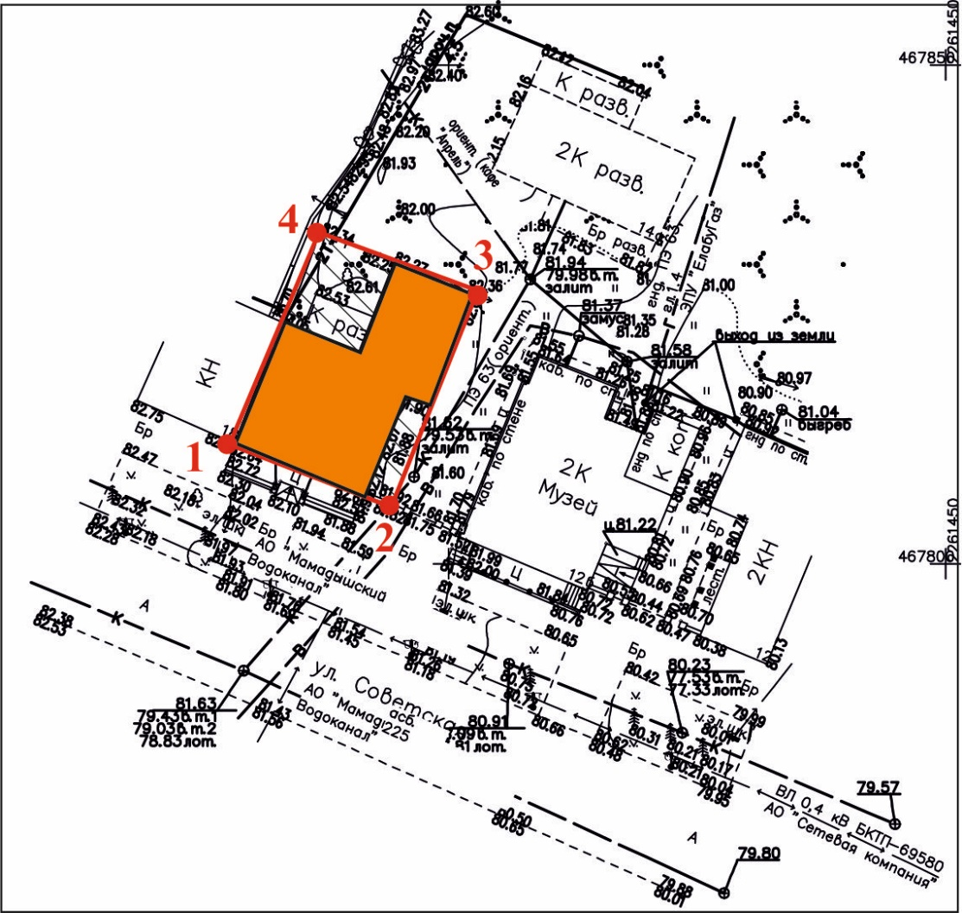
Масштаб 1:500

Условные обозначения:
 | - граница территории объекта культурного наследия
1 | - характерная точка границ территории объекта
 | - объект культурного наследия
Текстовое описание
границ территории объекта культурного наследия регионального значения «Здание, в котором размещались номера купца Шагиахметова»,
вторая половина XIX в., расположенного по адресу: Республика Татарстан, Мамадышский муниципальный район, г. Мамадыш, ул. Советская, д. 14

Границы территории объекта культурного наследия регионального значения «Здание, в котором размещались номера купца Шагиахметова», вторая половина XIX в., расположенного по адресу: Республика Татарстан, Мамадышский муниципальный район, г. Мамадыш, ул. Советская, д. 14, проходят:

Прохождение границы |  | Описание прохождения границы
от точки | до точки | Описание прохождения границы
1 | 2 | от точки 1 до точки 2 вдоль ул. Советская в юго-восточном направлении;
2 | 3 | от точки 2 до точки 3 в северо-восточном направлении по внутриквартальной территории;
3 | 4 | от точки 3 до точки 4 в северо-западном направлении по внутриквартальной территории в направлении ул. Карла Маркса;
4 | 1 | от точки 4 до точки 1 в юго-западном направлении вдоль ул. Карла Маркса.

Таблица характерных точек границы территории
объекта культурного наследия регионального значения «Здание, в котором размещались номера купца Шагиахметова», вторая половина XIX в., расположенного по адресу: Республика Татарстан, Мамадышский муниципальный район, г. Мамадыш, ул. Советская, д. 14

№ | Координаты характерных точек в местной системе координат (МСК-16)
№ | X | Y
 | 467811.19 | 2261380.26
 | 467803.61 | 2261398.06
 | 467827.80 | 2261407.72
 | 467834.03 | 2261390.58
1 | 467811.19 | 2261380.26

Приложение № 2
к приказу Комитета
Республики Татарстан по охране объектов культурного наследия
от _________ 2023 года № _____

Предмет охраны*
объекта культурного наследия регионального значения
«Здание, в котором размещались номера купца Шагиахметова»,
вторая половина XIX в., расположенного по адресу: Республика Татарстан, Мамадышский муниципальный район, г. Мамадыш, ул. Советская, д. 14

1. Местоположение дома по красной линии ул. Советская.
2. Объемно-пространственная композиция двухэтажного здания
с подвалом, состоящего из двух разновысотных двухэтажных объемов.
3. Планировочная структура здания в пределах капитальных стен.
4. Конструктивная схема: подлинные кирпичные стены; подлинные кирпичные перемычки проемов; коробовые своды с распалубками; местоположение исторической лестницы.
5. Историческая конфигурация, высотные отметки и конструктивное решение скатной крыши, материал кровли – листовое кровельное железо
с двойным фальцем.
6. Композиция и архитектурное решение фасадов здания.
Главный фасад: симметричная композиция в пять оконных осей в уровне второго этажа и тремя арочными проемами с входом в лавку на первом этаже с главного фасада; рустованные лопатки в оформлении углов здания; оконные проемы первого этажа лучковой формы в обрамлении наличника с замковым камнем; ниши лучковой формы; междуэтажный широкий гурт ступенчатого профиля; оконные проемы второго этажа арочной формы в обрамлении наличника в виде кессонированных на всю высоту пилястр, с сандриком в виде архивольта сложного профиля; завершающий кессонированный фриз и массивный карниз.
Боковые фасады: рустованные лопатки в оформлении углов здания; оконные проемы первого этажа лучковой формы в обрамлении наличника с замковым камнем; ниши лучковой формы; междуэтажный широкий гурт ступенчатого профиля; оконные проемы второго этажа арочной формы в обрамлении наличника в виде кессонированных на всю высоту пилястр, с сандриком в виде архивольта сложного профиля; профилированные обрамления оконных проемов завершающий кессонированный фриз и массивный карниз.
Дворовой фасад: профилированные обрамления оконных проемов: междуэтажный и завершающий карнизы.
Историческая отделка основного объема фасадов – штукатурка, покраска; пристройки – покраска по кирпичу.
7. Местоположение, пропорции, геометрия первоначальных оконных и дверных заполнений проемов, материал – дерево, металл (утрачены).

* Предмет охраны подлежит уточнению и дополнению при дальнейшем комплексном исследовании объекта, а также в процессе производства реставрационных работ
Таблица предмета охраны
объекта культурного наследия регионального значения
«Здание, в котором размещались номера купца Шагиахметова»,вторая половина XIX в., расположенного по адресу: Республика Татарстан, Мамадышский муниципальный район, г. Мамадыш, ул. Советская, д. 14

№ | Предмет охраны | Фотофиксация основных элементов/графические материалы
1. | Местоположение дома по красной линии ул. Советская | 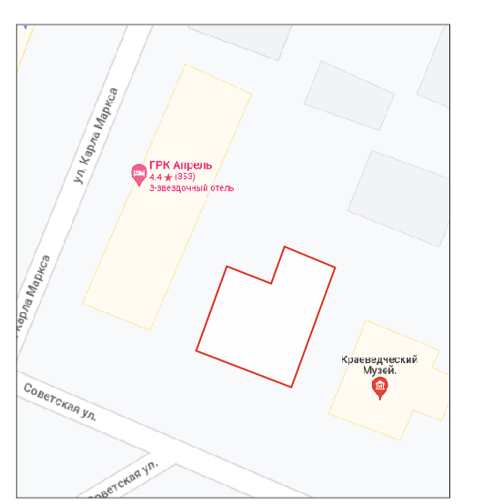  Рис. 1. Местоположение объекта
2. | Объемно-пространственная композиция двухэтажного здания  с подвалом, состоящего из двух разновысотных двухэтажных объемов | 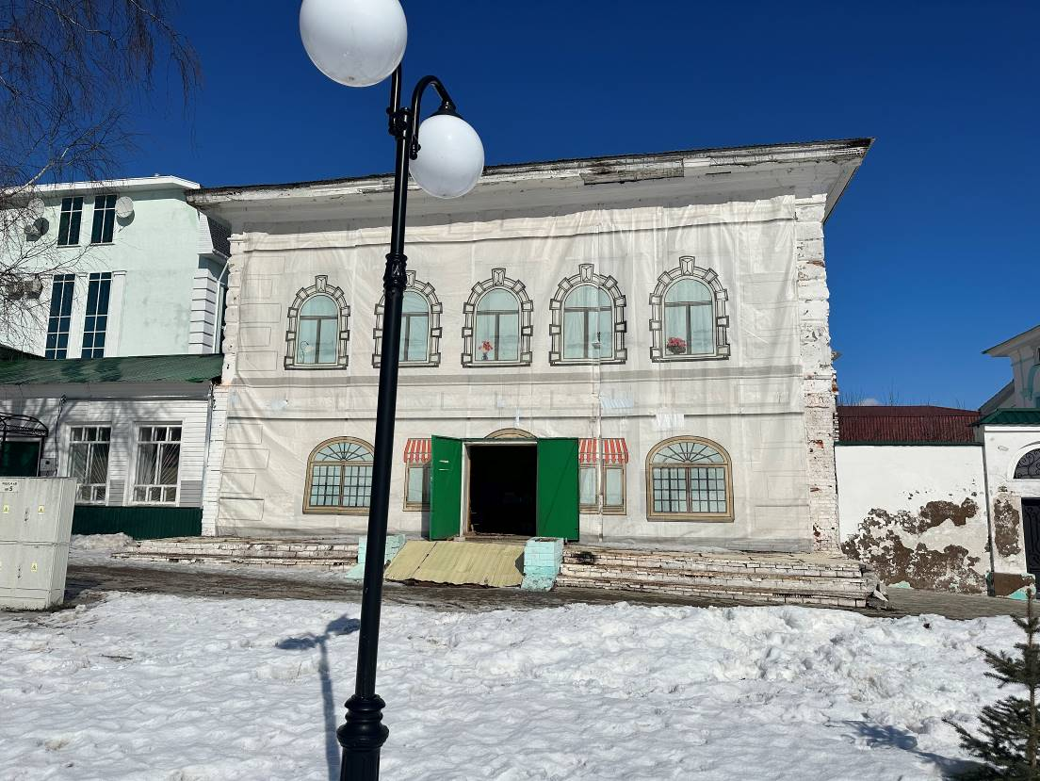  Рис. 2. Общий вид  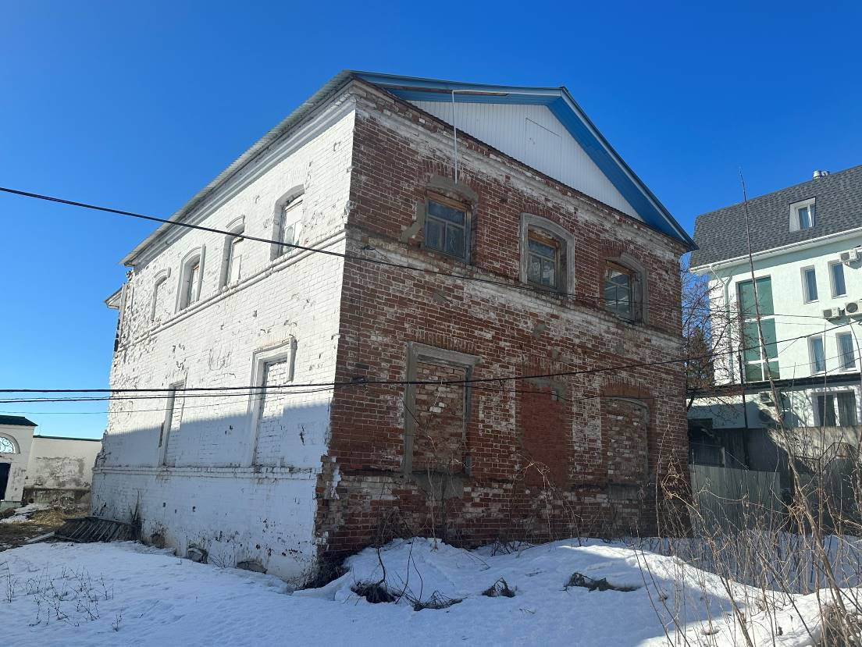  Рис. 3. Дворовой фасад  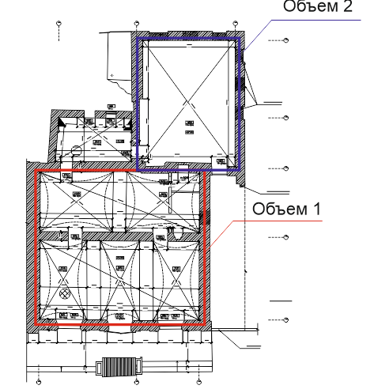  Рис. 4. Схема объекта
3. | Планировочная структура здания в пределах капитальных стен | 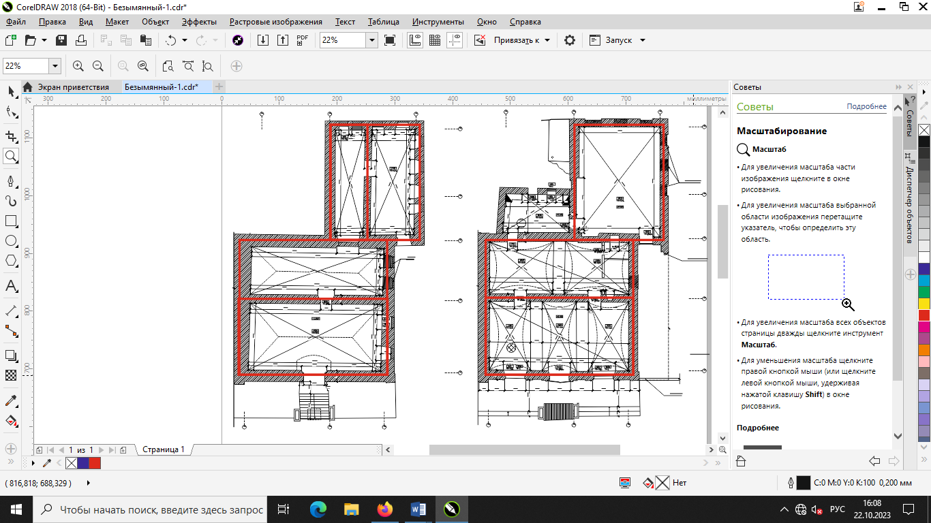  Рис. 5. Подвал  Рис. 6. Первый этаж  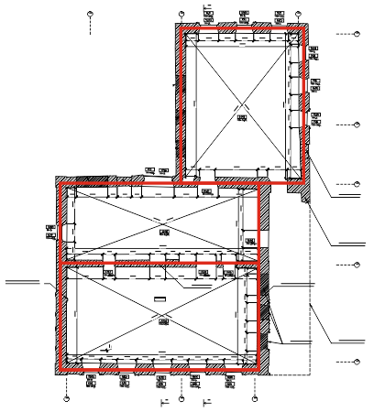  Рис. 7. Второй этаж
4. | Конструктивная схема: подлинные кирпичные стены; подлинные кирпичные перемычки проемов; коробовые своды с распалубками; местоположение исторической лестницы | 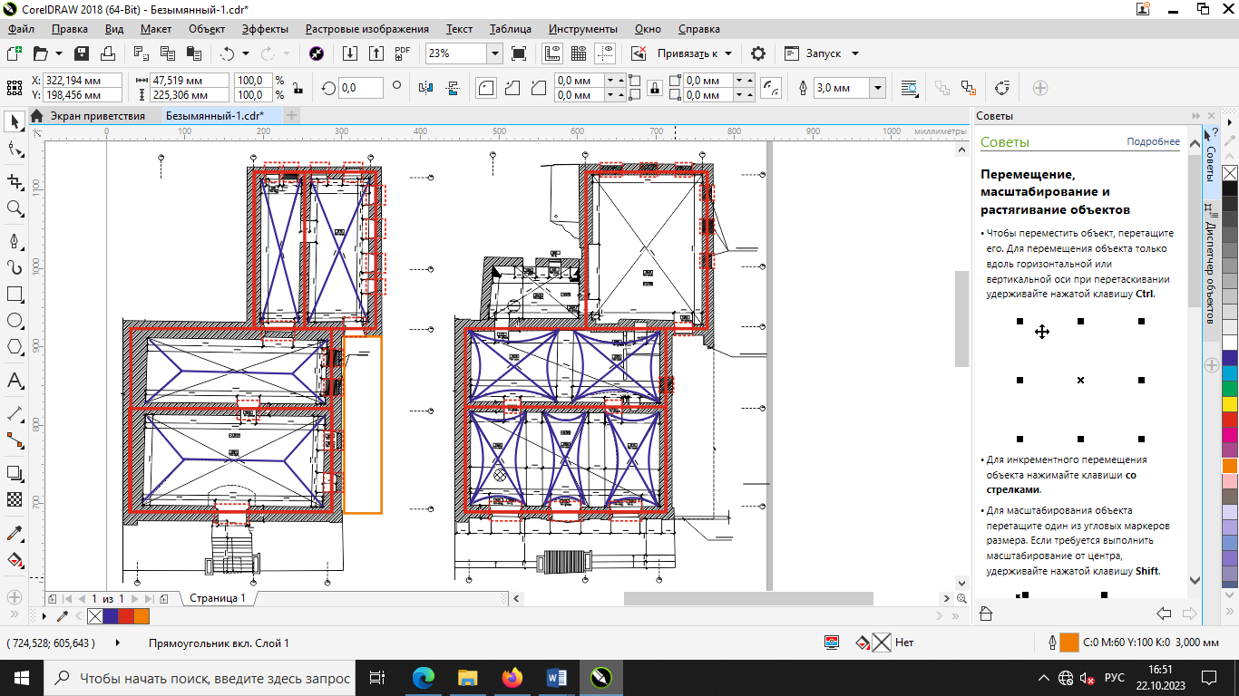  Рис. .8. План подвала  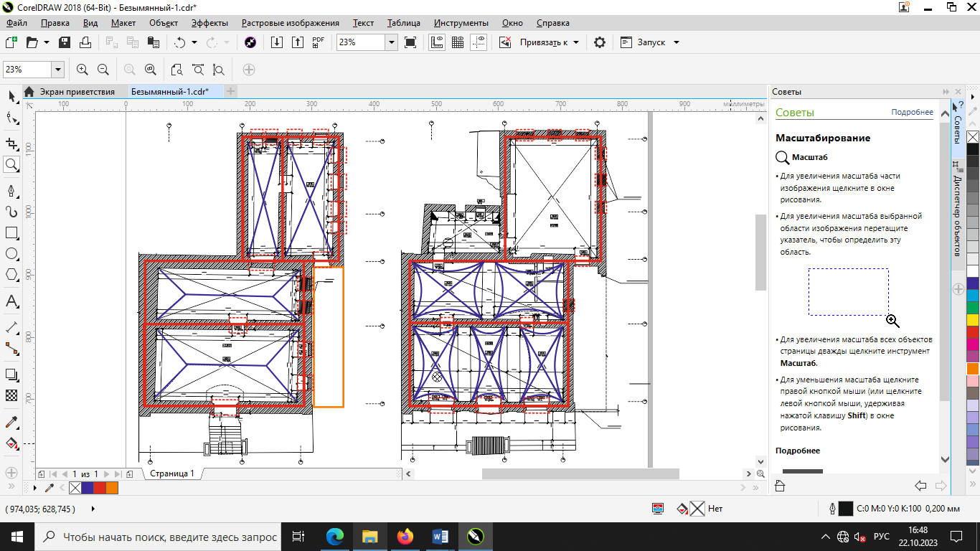  Рис. .9. План первого этажа  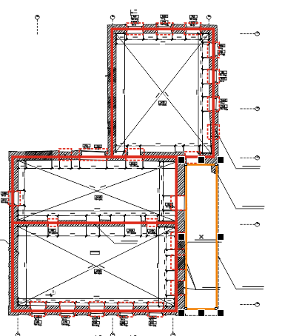  Рис. 10. План второго этажа  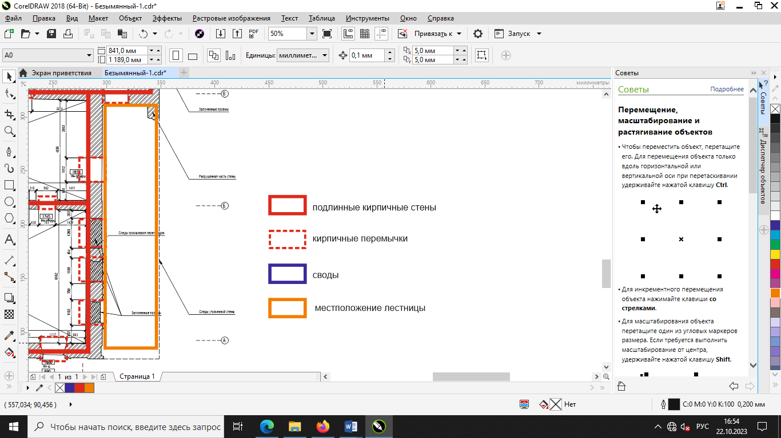
5. | Историческая конфигурация, высотные отметки и конструктивное решение скатной крыши, материал кровли – листовое кровельное железо с двойным фальцем | 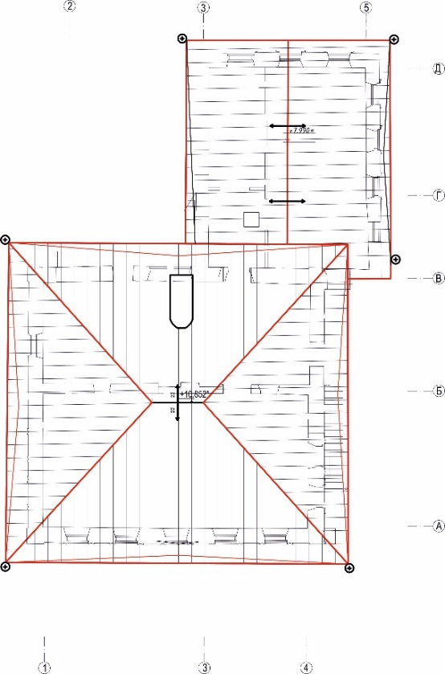  Рис. 11. Схема кровли
6. | Композиция и архитектурное решение фасадов здания.  Главный фасад: симметричная композиция в пять оконных осей в уровне второго этажа и тремя арочными проемами с входом в лавку на первом этаже с главного фасада; рустованные лопатки в оформлении углов здания; оконные проемы первого этажа лучковой формы в обрамлении наличника с замковым камнем; ниши лучковой формы; междуэтажный широкий гурт ступенчатого профиля; оконные проемы второго этажа арочной формы в обрамлении наличника в виде кессонированных на всю высоту пилястр, с сандриком в виде архивольта сложного профиля; завершающий кессонированный фриз и массивный карниз.  Боковые фасады: рустованные лопатки в оформлении углов здания; оконные проемы первого этажа лучковой формы в обрамлении наличника с замковым камнем; ниши лучковой формы; междуэтажный широкий гурт ступенчатого профиля; оконные проемы второго этажа арочной формы в обрамлении наличника в виде кессонированных на всю высоту пилястр, с сандриком в виде архивольта сложного профиля; профилированные обрамления оконных проемов завершающий кессонированный фриз и массивный карниз.  Дворовой фасад: профилированные обрамления оконных проемов: междуэтажный и завершающий карнизы.  Историческая отделка основного объема фасадов – штукатурка, покраска; пристройки – покраска по кирпичу | Рис. 12. Главный фасад  Рис. 13 Общий вид дома со стороны двора
7. | Местоположение, пропорции, геометрия первоначальных оконных и дверных заполнений проемов, материал – дерево, металл (утрачены). | 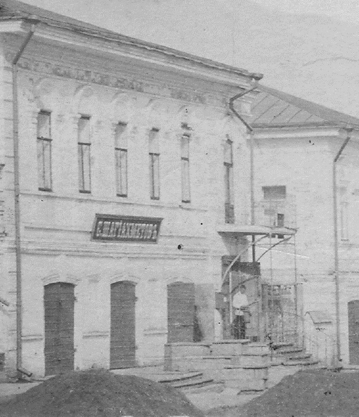  Рис. 14. Оконные проемы

